**建设工程招标控制价编审规程**

**CECA／GC 6-2011**

主编部门：中国建设工程造价管理协会  
批准部门：中国建设工程造价管理协会  
施行日期：2 0 1 1年1 0月 1日(试行)

关于发布《建设工程招标控制价编审规程》的通知

中价协[2011]013号

各省、自治区、直辖市建设工程造价管理协会，各专业委员会：

为了加强行业自律管理，提高工程造价咨询成果的质量，规范建设工程招标控制价的编制与审查，我协会组织有关单位编制了《建设工程招标控制价编审规程》，编号为CECA／GC 6-2011，现予以发布，自 2011年10月1日起试行。

本规程由中国计划出版社出版发行。

**中国建设工程造价管理协会  
二〇一一年六月二十三日**

**前 言**

  为了加强行业自律管理，提高工程造价咨询成果的质量，规范建设工程招标控制价的编制与审查，中国建设工程造价管理协会(以下简称中价协)组织有关单位编制了《建设工程招标控制价编审规程》(以下简称本规程)。

本规程的主要内容包括：总则、术语、一般规定、招标控制价的文件组成及应用表格、招标控制价的编制、招标控制价的审查、质量和档案管理等。

各工程造价咨询企业和注册造价工程师、造价员在承担建设工程招标控制价编制时应参照本规程的有关要求执业和从业。各地方建设工程造价管理协会和中价协各专业委员会可以依据本规程对建设工程造价咨询成果进行检查。

本规程的疏漏和不足之处，欢迎各有关单位和专业人士提出宝贵意见，以便在修订时进—步补充和完善。来信请寄：中国建设工程造价管理协会(北京市海淀区三里河路9号，邮政编码：100835)。

本规程的主编单位、参编单位、主要起草人及主要审核人：

**主编单位**：安徽省建设工程造价管理总站

**参编单位**：合肥工业大学

芜湖市建设工程造价管理站

安徽博鸿工程咨询有限公司

深圳市斯维尔科技有限公司

**主要起草人**：杨 博 完海鹰 孙荣芳 李 萍 孙 缨 江小燕 姜 峰 王杰伟 张立杰

**主要审核人**：马桂芝 吴佐民 王成球 陈光云 舒 宇

**1 总 则**

1. 0. 1 为适应建设工程工程量清单计价方式下工程造价管理的要求，防止招标工程高价围标，以及低价诱标或低价中标，进—步规范建设工程招标控制价的编制和审查，提高成果文件的质量，依据中华人民共和国的有关法律、法规、规范性文件和标准，制定本规程。

1. 0. 2 本规程适用于采用工程量清单方式招标的新建、扩建、改建等建设工程招标控制价的编制与审查。

1. 0. 3 工程造价咨询企业承担招标控制价的编制和审查业务需有相应工程造价咨询资质，工程造价咨询企业应在成果文件上签章，对成果质量或出具的报告承担相应的法律责任。注册造价工程师和造价员应在各自完成的成果文件上签署执业(从业)印章，并承担相应责任。

1. 0. 4 工程造价咨询企业承担招标控制价的编制或审查咨询服务，应与委托人签订书面的工程造价咨询合同。合同范本宜选用《建设工程造价咨询合同》(示范文本)，合同应明确委托标的、时限、双方的权利义务、责任等条款。

1. 0. 5 工程造价咨询企业和工程造价专业人员在承担招标控制价的编制或审查时，应遵循合法、独立、公平、公正和诚实守信的原则。应以招标文件和有关工程计价规定为编制依据，合理确定招标控制价，严禁抬高或压低招标控制价。

1. 0. 6 工程造价咨询企业和工程造价专业人员不得同时接受利益相关人的委托，进行同一标的招标控制价和投标报价的咨询业务。

1. 0. 7 工程造价咨询企业和工程造价专业人员在招标控制价的编制与审查活动中除应遵守本规程外，还应符合国家现行有关标准的规定。

**2 术 语**

2. 0. 1 招标控制价

招标人根据国家或省级、行业建设行政主管部门颁发的有关计价依据和办法以及招标人发布的工程量清单，对招标工程限定的最高价格。

2. 0. 2 投标价

投标人投标时报出的工程造价。

2. 0. 3 工程造价咨询企业

取得建设行政主管部门颁发的工程造价咨询资质，具有独立法人资格，接受委托从事工程造价咨询活动的企业。

2. 0. 4 工程造价专业人员

从事工程造价活动的并取得注册证书的造价工程师和资格证书的造价员。

2. 0. 5 造价工程师

取得建设行政主管部门颁发的《造价工程师注册证书》，在一个单位注册，从事建设工程造价活动的专业人员。

2. 0. 6 造价员

取得中国建设工程造价管理协会颁发的《全国建设工程造价员资格证书》，在一个单位注册，从事建设工程造价活动的专业人员。

2. 0. 7 未计价材料

计价定额中未注明材料单价，且定额材料费中不包括其价格的主材，其用量在定额消耗量中用“()”表示。

2. 0. 8 暂估单价的材料

招标工程量清单中，对于未确定标准或价格的材料，暂时确定一个招标的单价，结算时按实调整的材料。

**3 一般规定**

3. 0. 1 工程造价咨询企业应在其资质规定的范围内接受招标人的委托，独立承担可胜任专业领域的招标控制价的编制与审查。

3. 0. 2 工程造价咨询企业接受招标人的委托编制或审查招标控制价，必须严格执行国家相关法律、法规和有关制度，认真恪守职业道德、执业准则，依据有关执业标准，公正、独立地开展工程造价咨询服务工作。

3. 0. 3 工程造价咨询企业应依据合同约定向委托方收取咨询费用，除当地或行业建设行政主管部门有具体规定外，严禁向第三方收取费用。

3. 0. 4 工程造价咨询企业签订工程造价咨询合同时，应考虑满足合理的工作周期和编制质量的要求，并应认真履行合同义务，在合同约定的时间内完成招标控制价的编制或审查。

3. 0. 5 招标控制价的编制或审查应依据拟发布的招标文件和工程量清单，符合招标文件对工程价款确定和调整的基本要求。应正确、全面地使用有关国家标准、行业或地方的有关的工程计价定额等工程计价依据。

3. 0. 6 招标控制价的编制宜参照工程所在地的工程造价管理机构发布的工程造价信息，确定人工、材料、机械使用费等要素价格，如采用市场价格，应通过调查、分析，有可靠的依据后确定。

3. 0. 7 招标控制价的编制应依据国家有关规定计算规费、税金和不可竞争的措施费用。对于竞争性的施工措施费用应依据工程特点，结合施工条件和合理的施工方案，本着经济实用、先进合理高效的原则确定。

**4 招标控制价的文件组成及应用表格**

4. 0. 1 招标控制价的文件组成应包括：封面、签署页及目录、编制说明、有关表格等。

4. 0. 2 招标控制价封面、签署页应反映工程造价咨询企业、编制人、审核人、审定人、法定代表人或其授权人和编制时间等，见本规程附录A中A. 0. 1、A. 0. 2。

4. 0. 3 招标控制价编制说明应包括以下内容：工程概况，编制范围，编制依据，编制方法，有关材料、设备、参数和费用的说明，以及其他有关问题的说明。

4. 0. 4 招标控制价文件表格编制时宜按规定格式填写，招标控制价文件表格包括汇总表、分部分项工程量清单与计价表、工程量清单综合单价分析表、措施项目清单与计价表、其他项目清单与计价汇总表、规费、税金项目清单与计价表、暂列金额明细表、材料暂估单价表、专业工程暂估价表等，其格式可参照本规程附录B。

4. 0. 5 招标控制价的签署页应按规定格式填写，签署页应按编制人、审核人、审定人、法定代表人或其授权人顺序签署。所有文件经签署并加盖工程造价咨询单位资质专用章和造价工程师或造价员执业或从业印章后才能生效。

**5 招标控制价的编制**

**5. 1 编制依据**

5. 1. 1 招标控制价的编制依据是指在编制招标控制价时需要进行工程量计量、价格确认、工程计价的有关参数、率值的确定等工作时所需的基础性资料。

5. 1. 2 招投标控制价编制的主要依据包括：

1 国家、行业和地方政府的法律、法规及有关规定。

2 现行国家标准《建设工程工程量清单计价规范》GB 50500。

3 国家、行业和地方建设主管部门颁发的计价定额和计价办法、价格信息及其相关配套计价文件。

4 国家、行业和地方有关技术标准和质量验收规范等。

5 工程项目地质勘察报告以及相关设计文件。

6 工程项目拟定的招标文件，工程量清单和设备清单。

7 答疑文件，澄清和补充文件以及有关会议纪要。

8 常规或类似工程的施工组织设计。

9 本工程涉及的人工、材料、机械台班的价格信息。

10 施工期间的风险因素。

11 其他相关资料。

**5. 2 编制程序**

5. 2. 1 招标控制价编制应经历编制准备、文件编制和成果文件出具三个阶段的工作程序。

5. 2. 2 编制准备阶段的主要工作包括：

1 收集与本项目招标控制价相关的编制依据。

2 熟悉招标文件、相关合同、会议纪要、施工图纸和施工方案等相关资料。

3 了解应采用的计价标准、费用指标，材料价格信息等情况。

4 了解本项目招标控制价的编制要求和范围。

5 对本项目招标控制价的编制依据进行分类、归纳和整理。

6 成立编制小组，就招标控制价编制的内容进行技术交底，做好编制前期的准备工作。

5. 2. 3 文件编制阶段的主要工作包括：

1 按招标文件、相关计价规则进行分部分项工程工程量清单项目计价，并汇总分部分项工程费。

2 按招标文件、相关计价规则进行措施项目计价，并汇总措施项目费。

3 按招标文件、相关计价规则进行其他项目计价，并汇总其他项目费。

4 进行规费项目、税金项目清单计价。

5 对工程造价进行汇总，初步确定招标控制价。

5. 2. 4 成果文件出具阶段的主要工作包括：

1 审核人对编制人编制的初步成果文件进行审核。

2 审定人对审核后的初步成果文件进行审定。

3 编制人、审核人、审定人分别在相应成果文件上署名，并应签署造价工程师或造价员执业或从业印章。

4 成果文件经编制、审核和审定后，工程造价咨询企业的法定代表人或其授权人在成果文件上签字或盖章。

5 工程造价咨询企业需在正式的成果文件上签署本企业的执业印章。

**5. 3 编制方法与内容**

5. 3. 1 编制招标控制计价时，对于分部分项工程费用计价应采用单价法。采用单价法计价时，应依据招标工程量清单的分部分项工程项目、项目特征和工程量，确定其综合单价，综合单价的内容应包括人工费、材料费、机械费、管理费和利润，以及一定范围的风险费用。

5. 3. 2 对于措施项目应分别采用单价法和费率法(或系数法)，对于可计量部分的措施项目应参照分部分项工程费用的计算方法采用单价法计价，对于以项计量或综合取定的措施费用应采用费率法。采用费率法时应先确定某项费用的计费基数，再测定其费率，然后将计费基数与费率相乘得到费用。

5. 3. 3 在确定综合单价时，应考虑—定范围内的风险因素。在招标文件中应通过预留一定的风险费用，或明确说明风险所包括的范围及超出该范围的价格调整方法。对于招标文件中未做要求的可按以下原则确定：

1 对于技术难度较大和管理复杂的项目，可考虑—定的风险费用，并纳入到综合单价中。

2 对于设备、材料价格的市场风险，应依据招标文件的规定，工程所在地或行业工程造价管理机构的有关规定，以及市场价格趋势考虑一定率值的风险费用，纳入到综合单价中。

3 税金、规费等法律、法规、规章和政策变化的风险和人工单价等风险费用不应纳入综合单价。

5. 3. 4 建设工程的招标控制价应由组成建设工程项目的各单项工程费用组成。各单项工程费用应由组成单项工程的各单位工程费用组成。各单位工程费用应由分部分项工程费、措施项目费、其他项目费、规费和税金组成。

5. 3. 5 招标控制价的分部分项工程费应由各单位工程的招标工程量清单乘以其相应综合单价汇总而成。

5. 3. 6 招标工程发布的分部分项工程量清单对应的综合单价应按照招标人发布的分部分项工程量清单的项目名称、工程量、项目特征描述，依据工程所在地区颁发的计价定额和人工、材料、机械台班价格信息等进行组价确定，并应编制工程量清单综合单价分析表，具体格式见本规程表B. 0. 5。

5. 3. 7 分部分项工程量清单综合单价的组价，应先依据提供的工程量清单和施工图纸，按照工程所在地区颁发的计价定额的规定，确定所组价的定额项目名称，并计算出相应的工程量；其次，依据工程造价政策规定或工程造价信息确定其人工、材料，机械台班单价；同时，按照定额规定，在考虑风险因素确定管理费率和利润率的基础上，按规定程序计算出所组价定额项目的合价[见式(5. 3. 7-1)]，然后将若干项所组价的定额项目合价相加除以工程量清单项目工程量，便得到工程量清单项目综合单价[见式(5. 3. 7-2)]，对于未计价材料费(包括暂估单价的材料费)应计入综合单价。

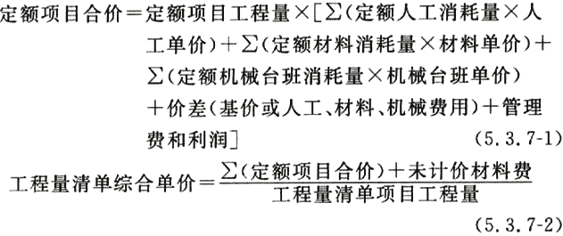

5.3.8 措施项目费应分别采用单价法、费率法计价。凡可精确计量的措施项目应采用单价法；不能精确计量的措施项目应采用费率法，以“项”为计量单位来综合计价，见式(5.3.8)。

某项措施项目清单费＝措施项目计费基数×费率(5.3.8)

5.3.9 采用单价法计价的措施项目的计价方式应参照分部分项工程量清单计价方式计价。

5.3.10 采用费率法计价的措施项目的计价方法应依据招标人提供的工程量清单项目，按照国家或省级、行业建设主管部门的规定，合理确定计费基数和费率。其中安全文明施工费应按国家或省级、行业建设主管部门的规定计价，不得作为竞争性费用。

5. 3.11 其他项目费应采用下列方式计价：

1 暂列金额应按招标人在其他项目清单中列出的金额填写；

2 暂估价包括材料暂估价、专业工程暂估价。材料单价按招标人列出的材料单价计入综合单价，专业工程暂估价按招标人在其他项目清单中列出的金额填写；

3 计日工：按招标人列出的项目和数量，根据工程特点和有关计价依据确定综合单价并计算费用；

4 总承包服务费应根据招标文件中列出的内容和向总承包人提出的要求计算总承包费，其中：招标人仅要求对分包的专业工程进行总承包管理和协调时，按分包的专业工程估算造价的1.5％计算；招标人要求对分包的专业工程进行总承包管理和协调并同时要求提供配合服务时，根据招标文件中列出的配合服务内容和提出的要求按分包的专业工程估算造价的3％～5％计算；招标人自行供应材料的，按招标人供应材料价值的1％计算。

5.3.12 规费应采用费率法编制。应按照国家或省级、行业建设主管部门的规定确定计费基数和费率计算，不得作为竞争性费用。

5.3.13 税金应采用费率法编制。应按照国家或省级、行业建设主管部门的规定，结合工程所在地情况确定综合税率并参照式(5. 3.13)计算，不得作为竞争性费用。

税金＝(分部分项工程量清单费＋措施项目清单费＋其他项目清单费＋规费)×综合税率 (5.3.13)

**6 招标控制价的审查**

6.0.1 招标控制价的审查依据包括本规程第5.1.2条规定的招标控制价的编制依据，以及招标人发布的招标控制价。

6.0.2 招标控制价的审查方法可依据项目的规模、特征、性质及委托方的要求等采用重点审查法、全面审查法。重点审查法适用于投标人对个别项目进行投诉的情况，全面审查法适用于各类项目的审查。

6.0.3 招标控制价应重点审查以下几个方面：

1 招标控制价的项目编码、项目名称、工程数量、计量单位等是否与发布的招标工程量清单项目一致。

2 招标控制价的总价是否全面，汇总是否正确。

3 分部分项工程综合单价的组成是否符合现行国家标准《建设工程工程量清单计价规范》GB 50500和其他工程造价计价依据的要求。

4 措施项目施工方案是否正确、可行，费用的计取是否符合现行国家标准《建设工程工程量清单计价规范》GB 50500和其他工程造价计价依据的要求。安全文明施工费是否执行了国家或省级、行业建设主管部门的规定。

5 管理费、利润、风险费以及主要材料及设备的价格是否正确、得当。

6 规费、税金是否符合现行国家标准《建设工程工程量清单计价规范》GB 50500的要求，是否执行了国家或省级、行业建设主管部门的规定。

**7 质量和档案管理**

**7.1 质量管理**

7.1.1 工程造价咨询企业应建立相应的质量管理体系，在质量管理体系里明确质量目标，质量改进措施。对其承担的招标控制价编制、审核工作作出具体的质量规定。

7.1.2 发包工程的招标控制价应在已确定的设计概算范围内。工程造价咨询企业编制的招标控制价超出设计概算的，应提醒发包人停止招标，并分析其原因

7.1.3 招标控制价的成果文件应由相关责任人进行审定。招标控制价文件的编制、复核、审定人员应在招标控制价成果文件上签署注册造价工程师执业印章或造价员从业印章。

7.1.4 工程造价咨询企业招标控制价文件质量应符合国家或行业工程计价的有关规定、标准、规范的要求。招标控制价编制精度应符合行业的有关规定或工程造价咨询合同约定。

**7. 2 档案管理**

7.2.1 招标人或工程造价咨询企业应依据《中华人民共和国档案法》的有关规定，建立、健全档案管理制度。

7.2.2 工程造价咨询企业应对其承担的招标控制价编制工作建立工作档案，归档文件中除包含招标控制价的最终成果文件外，还应包含编制招标控制价时的材料询价记录等过程文件和资料。

7.2.3 招标控制价编制成果文件及编制过程材料询价记录等过程资料应分类归纳整理存档。

7.2.4 招标控制价编制成果文件自归档之日起保存期应为10年，编制过程文件应为5年。

7.2.5 归档的招标控制价编制成果文件应包含纸质原件和电子文档。

**附录A 招标控制价封面、签署页、目录、编制说明式样**

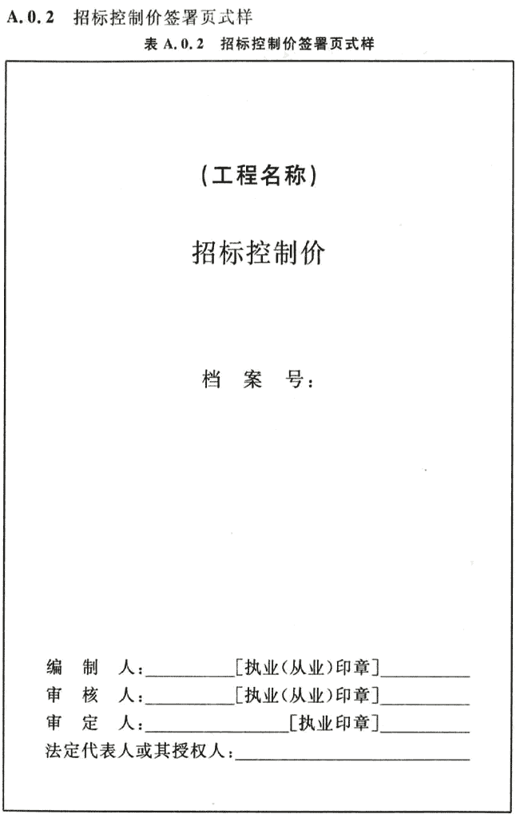

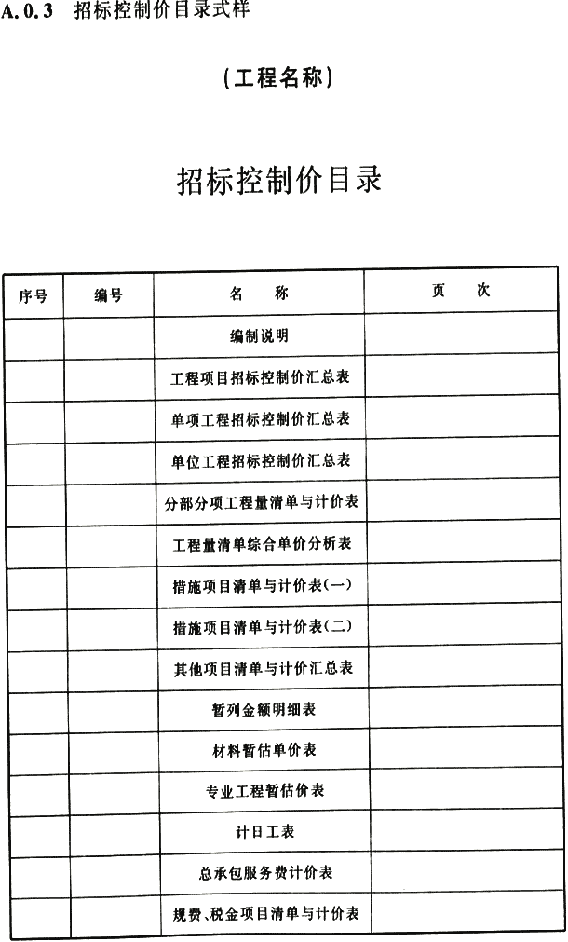  
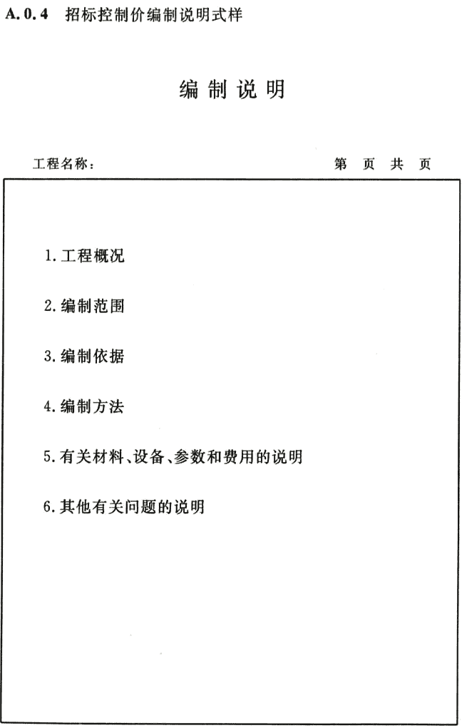

附录B 招标控制价附表格式

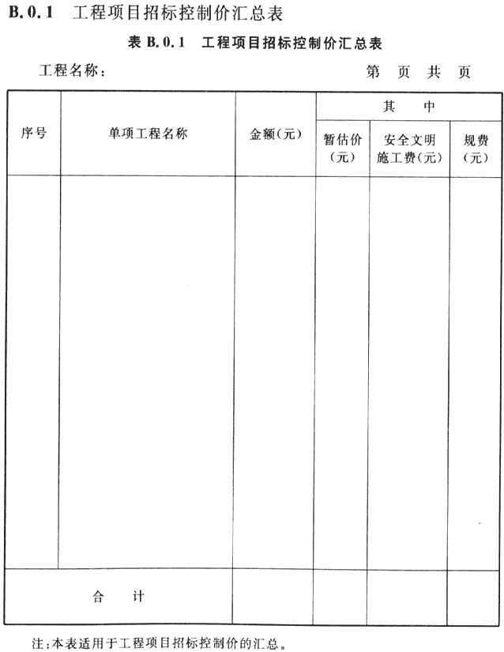  
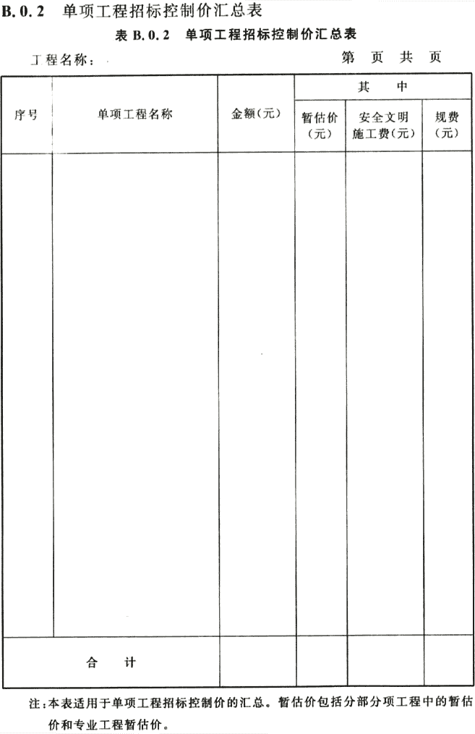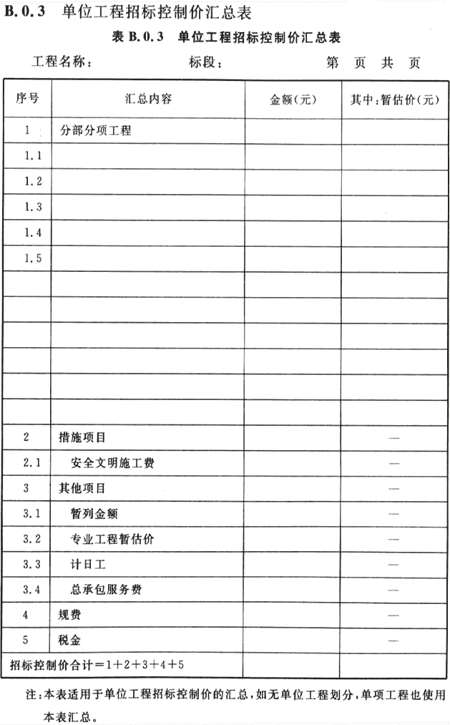  
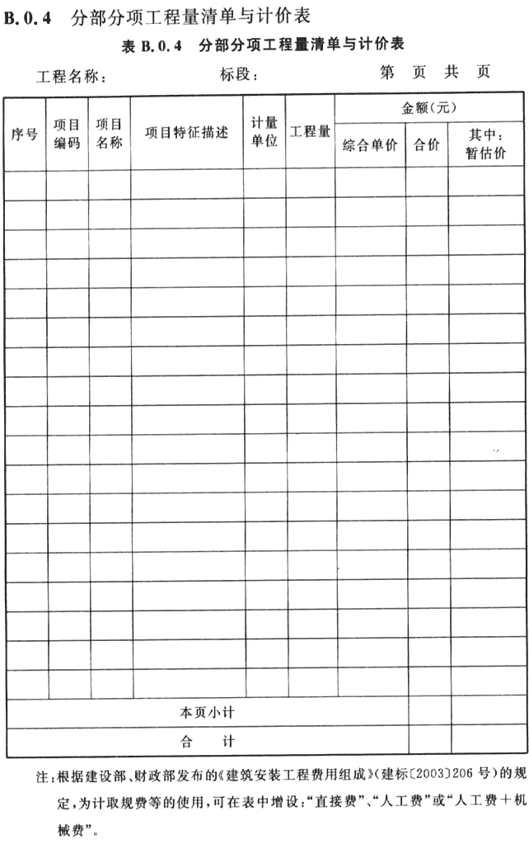  
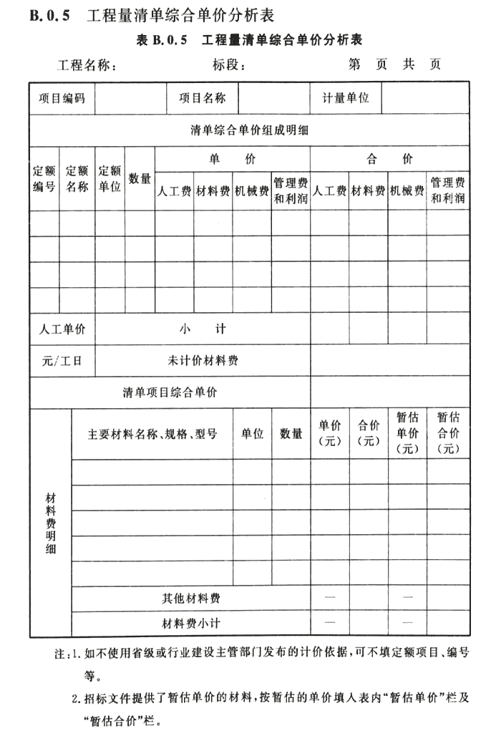  
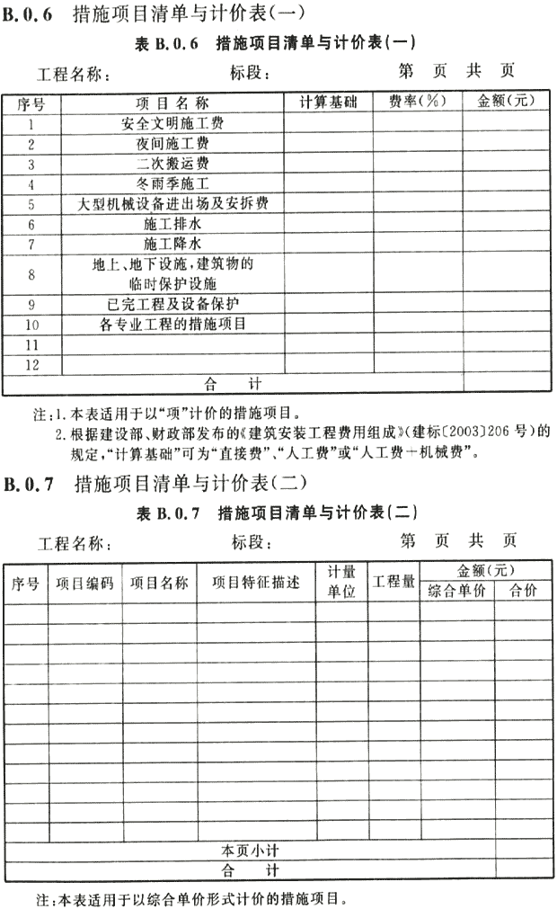  
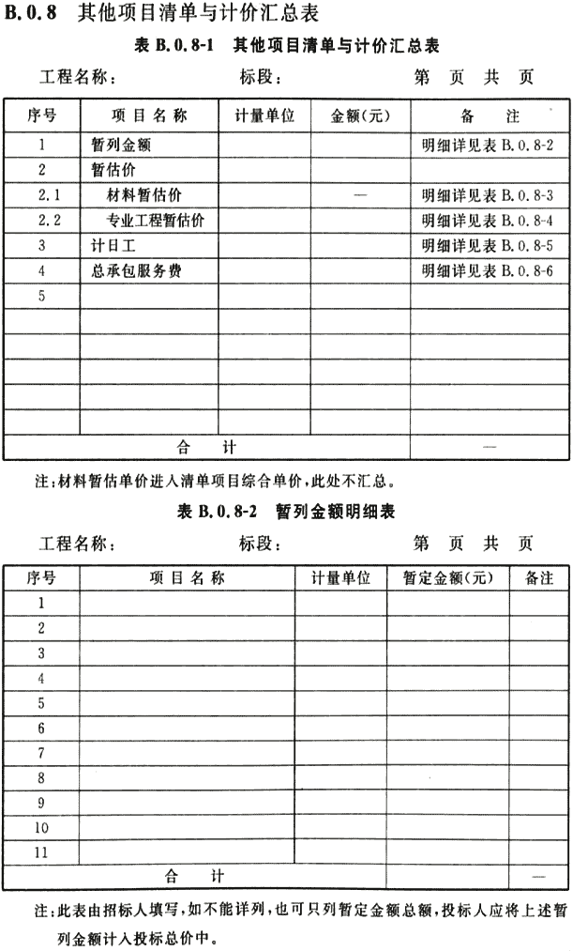  
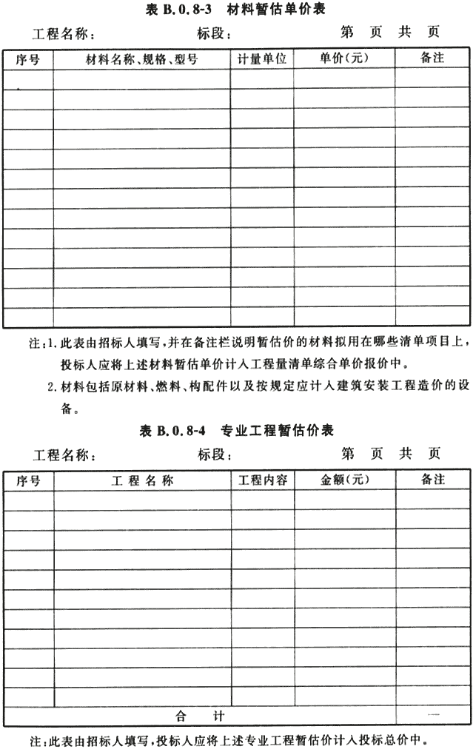  
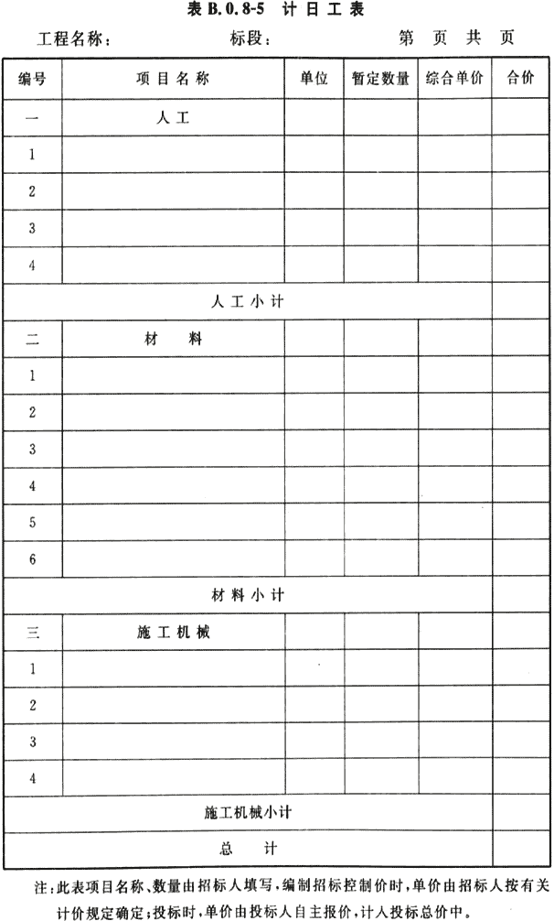  
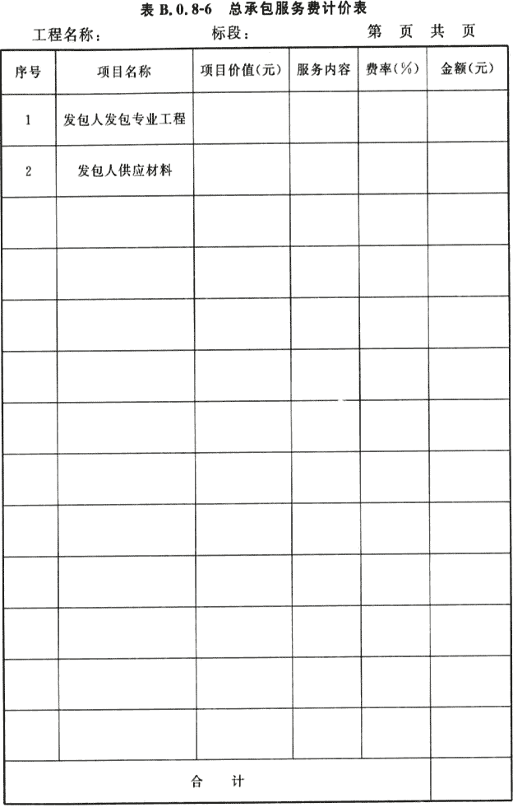  
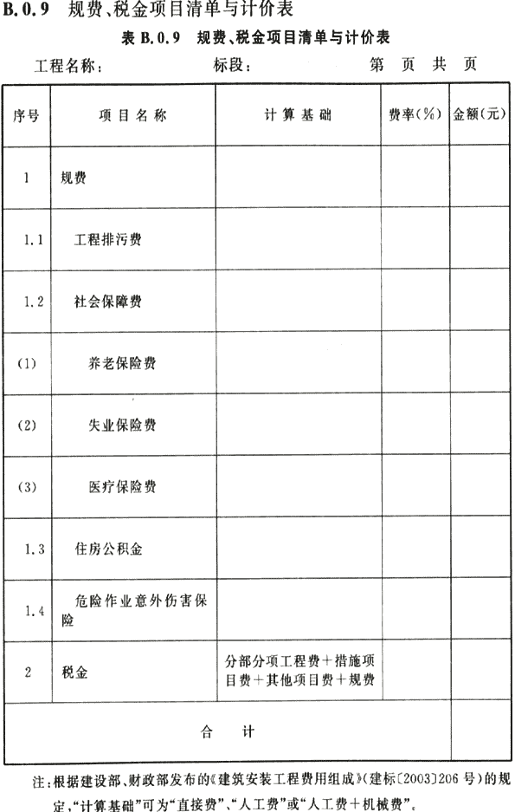

**本规程用词说明**

1 为便于在执行本规程条文时区别对待，对要求严格程度不同的用词说明如下：

1)表示很严格，非这样做不可的用词：

正面词采用“必须”，反面词采用“严禁”。

2)表示严格，在正常情况下均应这样做的用词：

正面词采用“应”，反面词采用“不应”或“不得”。

3)表示允许稍有选择，在条件许可时首先应这样做的用词：

正面词采用“宜”，反面词采用“不宜”；

表示有选择，在一定条件下可以这样做的用词，采用“可”。

2 本规程中指明应按其他有关标准、规范执行的写法为“应符合……的规定”或“应按……执行”。

中国建设工程造价管理协会标准

**建设工程招标控制价编审规程**

**CECA／GC 6-2011**

**条文说明**

**1 总 则**

1.0.1 《建设工程招标控制价编审规程》(以下简称本规程)为中国建设工程造价管理协会标准，是依据国家有关法律法规和现行国家标准《建设工程工程量清单计价规范》GB 50500等有关规定编制的。编制的目的是为了规范建设工程招标控制价的编制，提高招标阶段工程造价的控制水平。工程造价咨询企业及人员在进行招标价的编制、审查和管理时应自觉执行本规程。

1.0.5 本条说明了工程造价咨询企业和工程造价专业人员编制或审查招标控制价应遵循的原则。

1.0.6 本条明确了工程造价咨询企业和工程造价专业人员在编制或审查招标控制价时的回避原则，即不得在接受招标控制价的编制或审查的同时，又接受投标人的委托进行投标报价编制。

**2 术 语**

2. 0. 1 “招标控制价”是在工程招标发包过程中，由招标人根据有关计价规定计算的工程造价，其作用是招标人用于对招标工程发包的最高限价，有的地方亦称拦标价、预算控制价。

**3 一般规定**

3. 0.1 本条明确了工程造价咨询企业应在其具有履约能力范围内承揽业务，并独立完成的原则。

3.0.2 本条说明了工程造价咨询企业接受委托后从事工程造价咨询业务应遵循国家有关法律、法规和有关制度，恪守执业道德，执行执业标准的基本原则。

3.0. 3 本条说明了工程造价咨询企业承担招标控制价的编制或审查订立咨询服务合同的原则，并强调按合同约定的标准收费，严禁向第三方收费。

3.0. 5 本条说明了招标控制价编制依据的基本要求。

**4 招标控制价的文件组成及应用表格**

4.0.1 本条说明了招标控制价的文件组成内容。

4. 0.3 本条明确了招标控制价编制说明应包括的内容。

4.0.4 本条说明了招标控制价文件的主要表格及样式。

4. 0.5 本条规定了招标控制价文件的签署要求。

**5 招标控制价的编制**

**5.1 编制依据**

5.1.1 本条说明了招标控制价编制依据的内涵及其所起的作用。

5.1.2 本条说明了招标控制价的主要编制依据的内容。

**5.2 编制程序**

5.2.1 本条规定了编制招标控制价应遵循的基本工作程序。

**5.3 编制方法与内容**

5.3.1 本条说明了招标控制价的编制方法，一般采用单价法。

5.3.3 本条规定了招标人应在招标文件中或在签订合同时，载明投标人应考虑的风险内容及其风险范围或风险幅度，在招标控制价编制确定综合单价中，予以考虑。

风险是一种客观存在的、会带来损失的、不确定的状态。它具有客观性、损失性、不确定性的特点，并且风险始终是与损失相联系的。工程施工发包是一种期货交易行为，工程建设本身又具有单件性和建设周期长的特点。在工程施工过程中，影响工程施工及工程造价的风险因素很多，但并非所有的风险都是承包人能预测、能控制和应承担其造成的损失的。基于市场交易的公平性和工程施工过程中发、承包双方权、责的对等性要求，发、承包双方应合理分摊风险，所以要求招标人在招标文件中或在合同中禁止采用无限风险、所有风险或类似语句规定投标人应承担的风险内容及其风险范围或风险幅度。

根据我国工程建设特点，投标人应完全承担的风险是技术风险和管理风险，如管理费和利润；应有限度承担的是市场风险，如材料价格、施工机械使用费等的风险；应完全不承担的是法律、法规、规章和政策变化的风险。

本规程定义的风险是综合单价包含的内容。根据我国目前工程建设的实际情况，各省、自治区、直辖市建设行政主管部门应发布人工成本信息，对关系职工切身利益的人工费不宜纳入风险，材料价格的风险宜控制在5％以内，施工机械使用费的风险可控制在10％以内，超过者予以调整，管理费和利润的风险由投标人全部承担。

**6 招标控制价的审查**

6.0. 1 本条明确了招标控制价审查的依据。

6.0. 2 本条规定了招标控制价审查的方法。

6.0. 3 本条明确了招标控制价重点审查的具体内容。

**7 质量和档案管理**

**7.1 质量管理**

7.1.1 本条对工程造价咨询企业提出了应该建立相应质量管理体系的要求。按质量管理体系要求完成招标控制价的编制与审查工作。

7.1.2 发包工程的招标控制价应在已确定的设计概算范围内。工程造价咨询企业编制的招标控制价超出设计概算的，应提醒发包人停止招标，并分析其原因。

7.1.3 本条明确了招标控制价编制的基础和造价成果文件审查、签署的要求。

7.1.4 本条对招标控制价编制质量和精度提出了要求。

**7.2 档案管理**

7.2.1 本条明确了招标人或工程造价咨询企业档案管理的依据，以及应建立、健全档案管理的各项规章制度。

7.2.2 本条规定了招标控制价成果文件以及过程文件均应包含在归档文件中。